Nhiệm vụ 1.1 Cấu hình Phần cứng
QUYẾT SỰ CỐ
1. Thông tin cấu hình
Thành phần (Component) | Thông số kỹ thuật (Specifications)
CPU | AMD Ryzen 5 3500U with Radeon Vega Mobile Gfx
RAM | 8 GB
Loại ổ cứng | SSD

2. Hình ảnh minh họa Task Manager
- CPU: AMD Ryzen 5 3500U with Radeon Vega Mobile Gfx
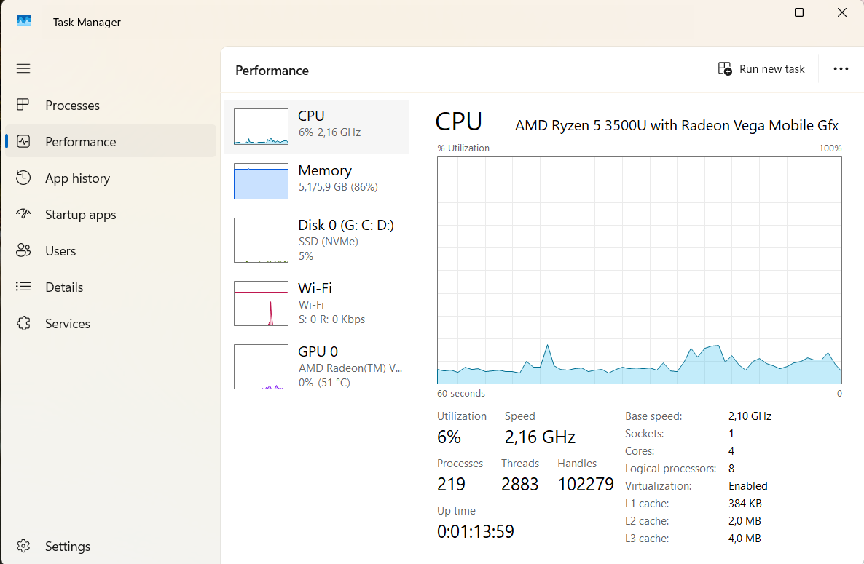
-Loại ổ: cứng:SSD
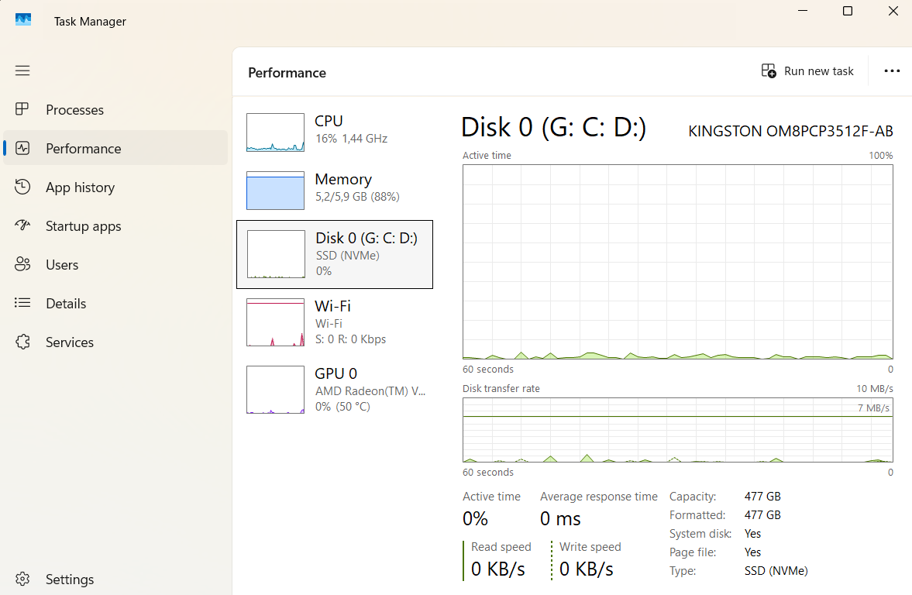
-RAM:8 GB
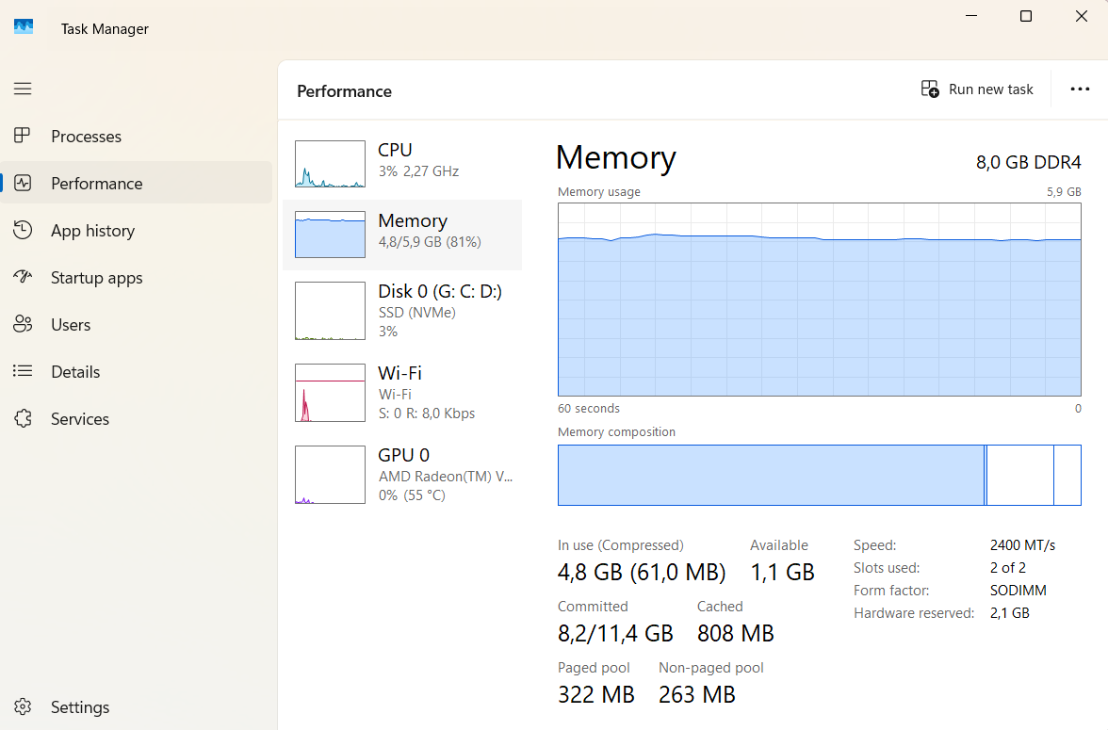

Nhiệm vụ 1.2:Dùng AI hỗ trợ cài đặt notepad++,tạo và chạy python đơn giản

Mục tiêu:
- 1.2.a.Mô tả các bước thực hiện cài đặt notepad++,cài đặt python
- 1.2.b.Kiểm tra python
- 1.2.c.Thực hành
1.2.a.Mô tả các bước thực hiện cài đặt notepad++,cài đặt python
-Truy cập trang web chính thức của Notepad++.
+Tìm: Notepad++ download,ta có thể nhờ AI hỗ trợ các bước
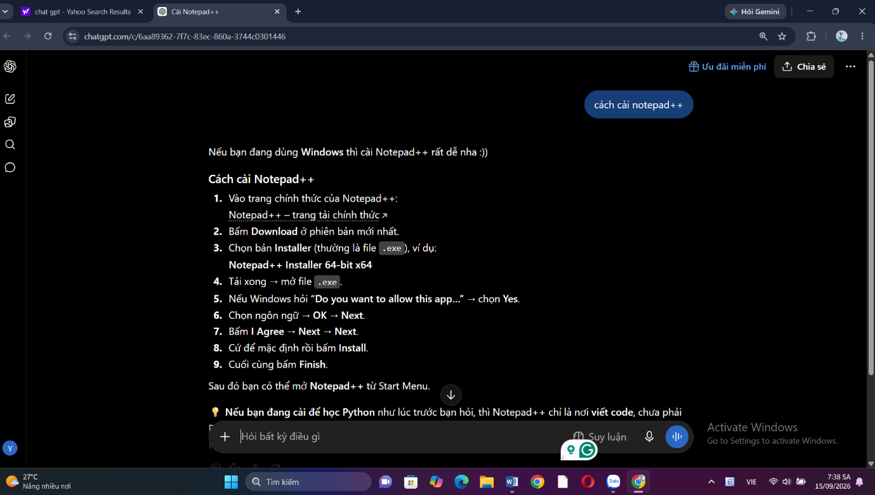

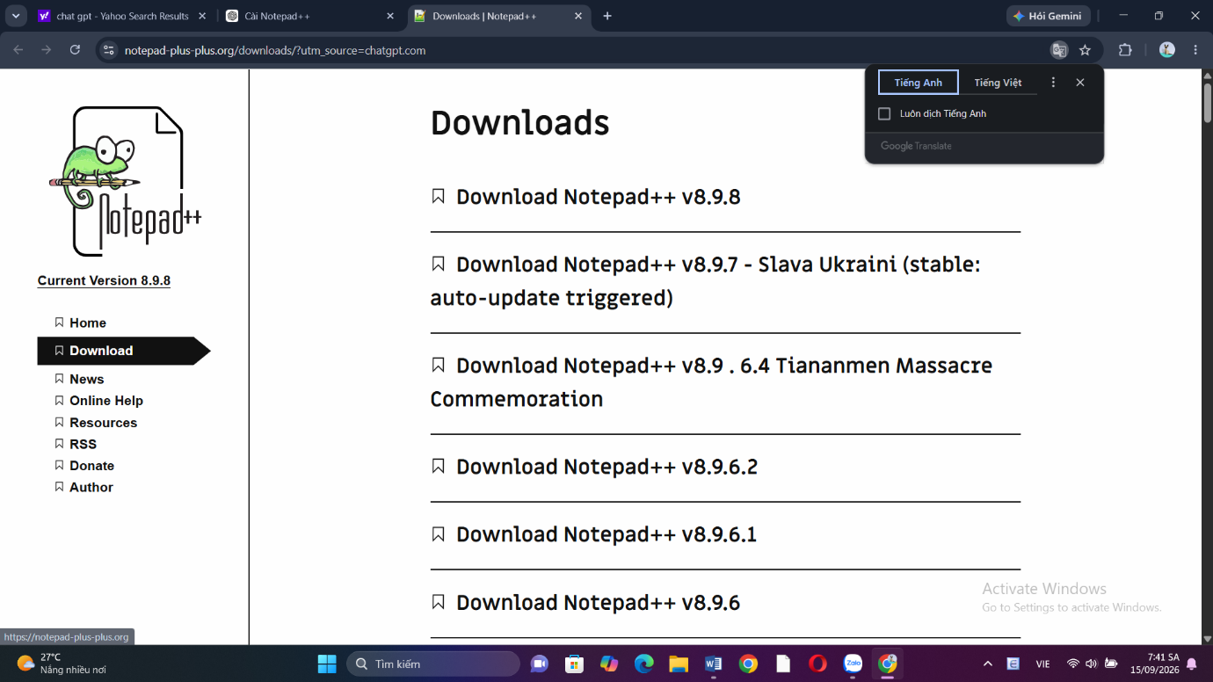
(Hình ảnh minh hoạ)
-Phân loại:64 bit và 32 bit chọn cấu hình máy phù hợp gõ phím
- Windows + I
- Chọn System (Hệ thống)
- Chọn About (Giới thiệu)
- Tìm dòng System type (Loại hệ thống)
-Sau khi có lựa chọn phù hợp nhấn tải , mở file vừa tải ở góc trên Chrome hoặc thư mục Downloads.
-Tiến cài đặt file quy trình :cài đặt → chọn Next → I Agree → Install → Finish.
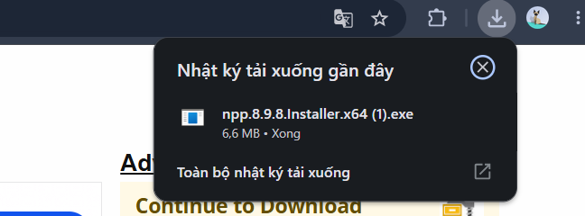

1.2.b.Kiểm tra python
-Để biết python đã có trên máy chưa chọn tổ hợp
- Windows + R
- Nhập “cmd”
- Enter
- Nhập “python –version”
=>Sẽ có hai trường hợp như sau:
+Python đã có trong máy hiện đúng phiên bản
+Báo lỗi Python chưa có trên máy
-Cách fix lỗi nhờ sự hỗ trợ từ AI bằng cách gõ lệnh :
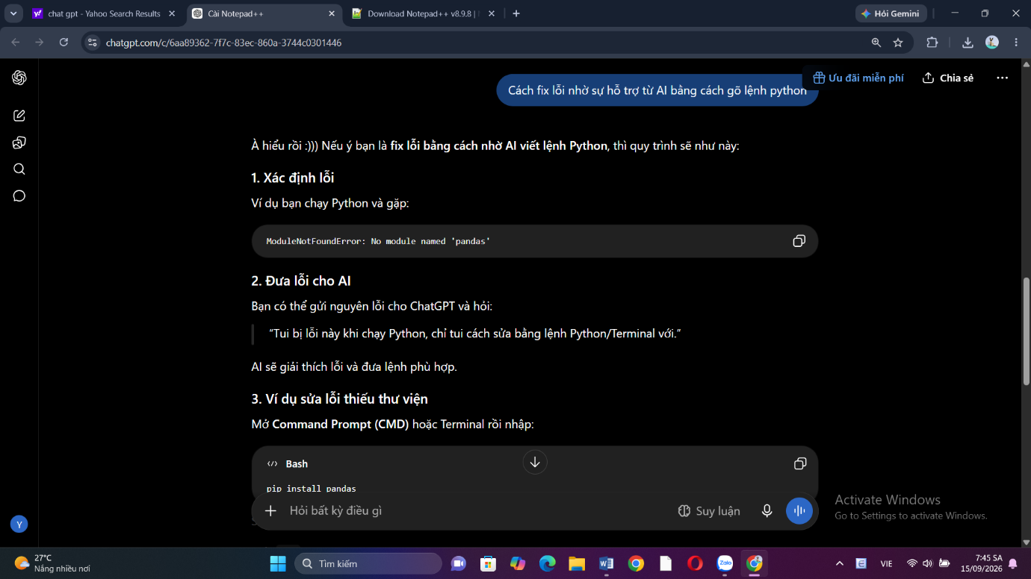
(có nhiều lỗi khác nhau)
=>Lỗi phổ biến
- Mở Chrome hoặc trình duyệt.
- Truy cập trang chính thức Python Downloads⁠
- Tiến hành cài đặt và chọn Add Python.exe to PATH để máy tính có thể nhận diện Python.
- Nhấn đúp vào file để mở
- Khi xuất hiện thông báo Setup was successful, nhấn Close. Và kiểm tra lại bằng tổ hợp phím Windows + R.. lặp lại các bước như trên
*Lưu ý:Phải thực hiện kiểm tra xem python đã có trên máy hay chưa.Nếu máy không nhận diện được python, kiểm tra lại quá trình cài đặt và thiết lập PATH, sau đó kiểm tra lại bằng lệnh trên.
1.2.c.Thực hành
-Vào notepad++
-Tạo một file mới
-Nhập câu lệnh cơ bản => print(“hello, ai!”)
-Chọn Tệp => Lưu như…. Đặt tên file là hello_ai.py
-Đuôi .py giúp máy tính nhận biết đây là file chương trình python
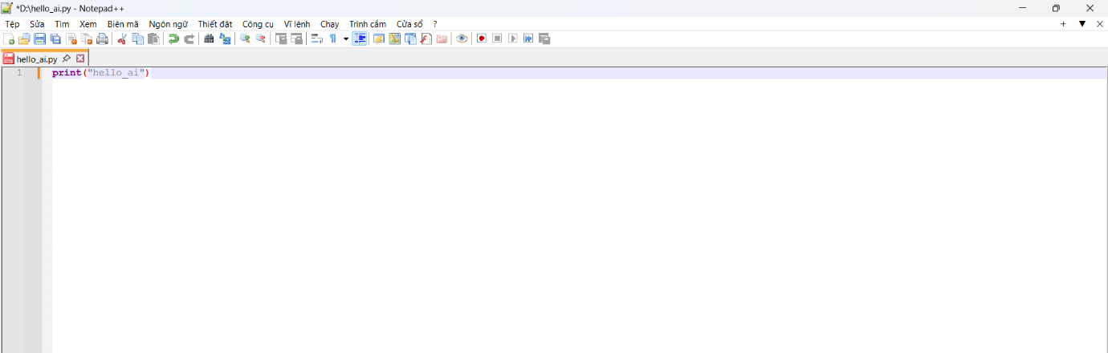
Lệnh print() có tác dụng đưa nội dung bên trong dấu ngoặc ra màn hình
-Chọn vị trí dễ tìm, sau đó nhấn Lưu,vđ: ổ đĩa D hay ổ đĩa C
-Kiểm tra lại tên file để đảm bảo file có đuôi .py, không bị thành .txt
*Tiến hành chạy chương trình
-Mở cmd
-Di chuyển đến thư mục chứa file hello_ai.py
-Sử dụng Python để chạy file
-Khi chương trình được thực thi, màn hình hiển thị:
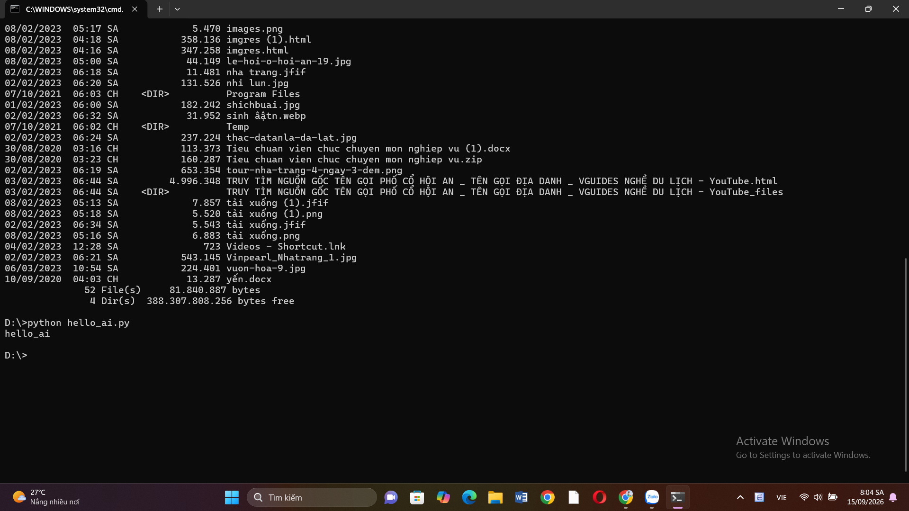
Kết quả:Cài đặt thành công Notepad++ và Python. Tạo và lưu thành công file hello_ai.py, đồng thời chạy chương trình thành công.

Trích nguồn:Chat gpt, gemini

